PROGRAM

9.00-11.00 óra
Levezető elnök: Dr. Mótusz János

Dr. Taraczközi István elnök: 5’
Köszöntő, kongresszus megnyitása

Borsi István: 20’
A Szó-vivők népe, az Igézők

Győr Oxána: 25’
A Simonton terápia és a hiperthermia kombinációja az alternatív rákgyógyításban

Dr. Lengyel Adrián (Szlovákia): 20’
Fraktál világ

Dr. Kerstin Schneider (Németország) 30’
Egészség gyógygombákkal és mikomolekuláris terápiával

Aranyi Lászlóné: 20’
Ahogy te viszonyulsz az energiához,
úgy viszonyul az energia hozzád

11.30-13.30 óra
Levezető elnök: Dr. Milesz Sándor

Dr. Kollár Edit: 20’
Hastánc – a test és a lélek orvossága (bemutatóval)

Kabai Péter: 10’
Ave Salvus! – Salvus Gyógyvíz

Dr. Mukul Singh (India): 25’
A természetes víz gyógyító ereje

Dr. Ajay Kumar Singh (India): 25’
Tudatkezelés a szellemi és anyagi világban elérhető eredmények céljából

Tupi Éva: 20’
A névtelen árkánum

Dr. Gothárd Csaba: 20’
Mivé lettél drága Földünk?

14.30-16.30 óra
Levezető elnök: Dr. Fauszt Teréz

Dr. Mátyás István 20’
A magyar táltos (jövőbe révülés bemutató)

Dr. Elek Csaba: 30’
Az ezüstkolloid hatása az emberi szervezetre

Dr. Pataki Mária: 20’
Agyagevők

Dr. Rippel Emília: 25’
A brazíliai csodagyógyító
(Egy tanítvány beszámolója)

Váradi Tibor: 25’
Stresszoldás és pszichoszomatika a holisztikus gyógyászatban

17.00-19.00 óra
Levezető elnök: Dr. Mátyás István

Dr. Lux Elvíra: 25’
Szexuális természetünk

Dr. Taraczközi István: 20’
Európa bölcsője -Magyar világrend II.

Dr. Révész Edit: 25’
Természetes antioxidánsok a meg-
előzésben és a gyógyításban

Díjátadó ünnepség 30’

Tartalék előadás:
Berényi Ibolya: 20’
Betűszimbolika a párkapcsolatokban

Díjátadó ünnepség

A szövetség a kongresszus helyszínén adja át a természetgyógyászat, egészséges életmód, ezotéria területén kiemelkedő tevékenységet folytató szakembereknek a Természet-gyógyászatért-díjat.

2009. évi díjazottak:

Aranyi Lászlóné
Természetgyógyászati és ezoterikus oktató, kiadó

Németh Viktor
A hazai bioélelmiszer-kereskedelem úttörője, a Biopont bioélelmiszerlánc felépítője, fejlesztője

Riesz István
Az ayurvedikus gyógyászat hazai meghonosítója. A Magyar Ayurveda Gyógyászati Alapítvány és Ayurveda Szakkönyvtár létrehozója

Váradi Tibor
Természetgyógyászati és ezoterikus oktató, író

Kiállítóink

cosmaped Bt.
Kezelő- és masszázságyak

Rivan-Nova Kft.
Dr. Steinberger-féle zöldség és gyümölcslevek, 3pauli keksz, szaktanácsadás + kóstoló

Biotin kft.
Biorezonanciás állapotfelmérés, biotermékek + szaktanácsadás

Napfényes élet alapítvány
Váradi Tibor kiadványai, életmóddal, egészséges táplálkozással foglalkozó könyvek, kiadványok

Talego Kft.
Greenlife zöldárpafűlé por, Greenlife panax ginseng tabletta, szaktanácsadás + kóstoló

biopont kft.
Biotermékek, vegetáriánus ételek, gyógyteák, kóstoló + szaktanácsadás. Masszázsolajok, kozmetikumok.

Salvus kft.
Salvus gyógyvíz és gyógyvizes termékek

Bioter Könyvkiadó bt
Ezoterikus könyvek, kiadványok,

Vitalpower Hungary kft
Tamarine gyümölcslekvár, Mastiha fogkrém, gyógynövénykészítmények

drjuice Co. kft
Ezüstkolloid, Feminkait, Hidrogel, Kolloid Home + szaktanácsadás

T. Orion Bt.
Könyvek, jegyzetek

Alfaroll Bt.
Könyvek, kristályok

Nature-Herbs-Center
Gyógygomba készítmények + szaktanácsadás
Praxis kezelőbútorok

Scriptura Bt.
Mikroalgakészítmények és energiaitalok

Tiv-tex Bt.
Magneter, RavoZapper és Magnevit készülékek

PRINT2000 NYOMDA
www.print2000.hu
támogatóink

ALFAROLL BT.
Tiszalök

BIOPONT KFT.
Budapest

BIOTER KÖNYVKIADÓ BT.
Budapest

BIOTIN KFT.
Tárnok

Dr.JUICE KFT
Miskolc

Dr. Milesz Sándor
Budapest

EZOTÉR MAGAZIN
Budapest

Magyar Ayurveda Gyógyászati Alapítvány
Budapest

Nature-Herbs-Center
Németország

ORIGO STÚDIÓ
Kecskemét

PRINT2000 NYOMDA
Kecskemét

SALVUS RT.
Pilisvár

Talego Kft.
Budapest

Természetgyógyász magazin
Budapest

T. ORION BT.
Kecskemét



Természetgyógyászati Akadémia

Ha többet szeretne megtudni a kétéves Természetgyógyászati Akadémiáról, részletes tájékoztatónkat megtalálja a weboldalunkon vagy kérésére megküldjük postán.
www.termeszetgyogy.webzona.hu
XVII. Természetgyógyászati Kongresszus és Kiállítás

Ramada plaza Hotel
2009. május 16. szombat
Budapest, III. ker.,
Árpád fejedelem útja 94.

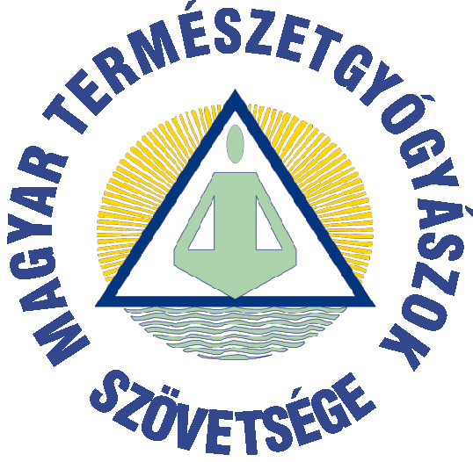

Magyar Természetgyógyászok Szövetsége
1023 Budapest, Frankel Leó u. 49. I/3.
Tel: 20/360-9560 Fax: 3350-933
www.termeszetgyogy.webzona.hu
E-mail: tgyszov@mail.datanet.hu

